2008年1月高等教育自学考试全国统一命题考试
高等数学（工本） 试卷
课程代码 0023
一、单项选择题（本大题共5小题，每小题3分，共15分）
在每小题列出的四个备选项中只有一个是符合题目要求的，请将其代码填写在题后的括号内。错选、多选或未选均无分。
1.设函数f(x,y)=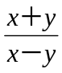,则f(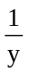,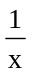)=（ ）
A. B. 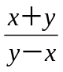
C. 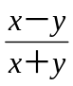 D. 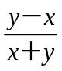
2. 设函数f (x,y) =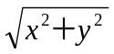,则点(0,0)是f ( x,y )的（ ）
A.间断点 B.连续点
C.极大值点 D.驻点
3.设D是由直线x+y+1=0与坐标轴所围成的区域,则二重积分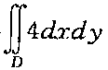=（ ）
A.0 B.1
C.2 D.4
4.微分方程y′=2y的通解是（ ）
A.y=Ce^{x} B.y=e^{2x}+C
C.y=2e^{Cx} D.y=Ce^{2x}
5.幂级数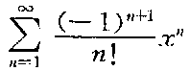的和函数为（ ）
A.-e^{-x}-1 B.1-e^{-x}
C.e^{-x}-1 D.1+e^{-x}
二、填空题（本大题共5小题，每小题2分，共10分）
请在每小题的空格中填上正确答案。错填、不填均无分。
6.设向量α={a,b,c}，β={1,-1,1},则α×β=___________.
7.设函数z = sin(x²+y²),则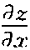=___________.
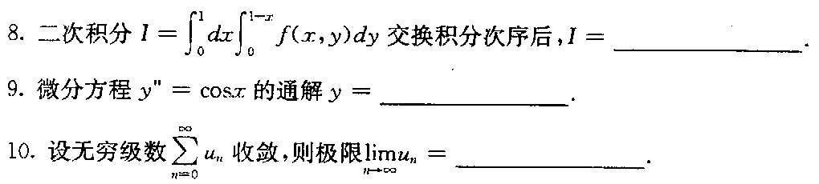
三、计算题（本大题共12小题，每小题5分，共60分）
11.设平面π₁：x-4y+z-4=0和平面π₂：2x-2y-z-1=0求π₁与π₂的夹角.
12.设函数z = xy+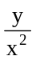,求全微分dz.
13.设方程e^{xy}+ysinx+z²-2z=1确定函数z=z (x,y),求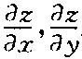.
14.求函数f (x,y) =cos ( xy ) +x²-y的梯度grad f (1,0).
15.求曲面x²+2y²+z²=7在点(2,-1,1)处的法线方程．
16.计算二重积分I=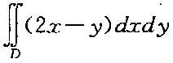,其中D是顶点分别为(0,0),(-1,0)(-1,-1)的三角形闭区域.
17.计算三重积分I=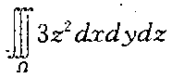,其中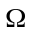是旋转抛物面z =x²+y²及平面z =1所围成的闭区域.
18.计算对弧长的曲线积分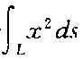,其中L是右半圆x² + y² = 1(x≥0).
19.求对坐标的曲线积分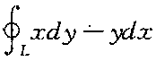,其中Ｌ是闭区域Ｄ：x² +y²≤2x,y≥0的正向边界曲线．
20.设函数f (x)满足f ″(x)+5 f ′(x)+6 f (x)=6，求函数f (x).
21.求无穷级数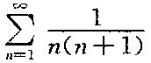的和．
22. 设函数f(x)=x²sinx的马克劳林级数为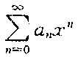,求系数a_{9.}
四、综合题（本大题共3小题，每小题5分，共15分）
23.欲做容积为４m³的无盖长方体盒,如何选取长、宽和高，才能使用料最省？
24.求曲面z =2x² +y²和z =6-x²-2y²所围立体的体积.
25.设f (x)是以2π为周期的周期函数,它在[-π, π)上的表达式为
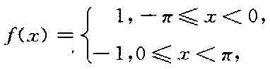
求f (x)的傅里叶级数展开式。

